Современное образование: диалог традиций и инноваций
27.04.2015
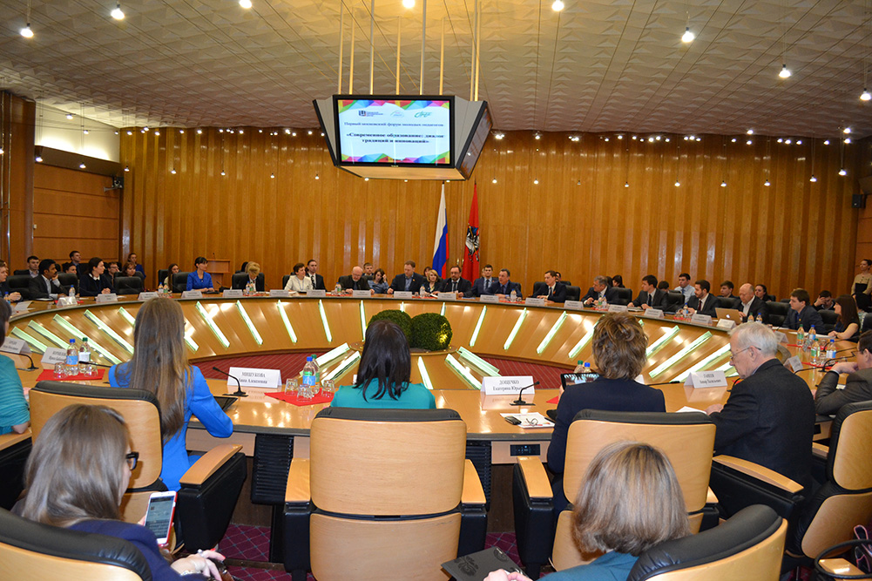
С 22 по 24 апреля в столице проходил Первый московский форум молодых педагогов. В нем участвовали более 200 руководителей и специалистов учебных учреждений, молодых педагогов, представителей научных центров и общественных организаций из разных регионов России и 15 стран мира.
Целей у форума несколько – развитие творческого и интеллектуального потенциала молодых педагогов, создание единого педагогического сообщества, а также привлечение молодых педагогов из субъектов РФ и зарубежных стран к сотрудничеству со столичной системой образования.
Название форума: «Современное образование: диалог традиций и инноваций».
–Всегда была задача – найти верный баланс между традициями, опытом, существующей практикой и поиском новых решений, технологий, – сказал, выступая на открытии форума, заместитель министра образования и науки РФ Вениамин Шаевич Каганов. – Мир меняется каждый день, и, соответственно, должна меняться система образования. Как одновременно не оторваться от корней и не отстать от новых практик? Задача сложная, однако заниматься ею надо.
Как напомнил Каганов, в последние годы все больше внимания уделяется вопросам продвижения, популяризации российского образования. К этому процессу проявляют большой интерес коллеги из Франции и других стран. «Я уверен, что нынешний форум станет еще одной площадкой для обмена опытом и формулирования наших общих проблем», – подытожил Вениамин Шаевич.
Работали молодые педагоги в нескольких секциях. Одна посвящена сочетанию современных образовательных технологий с федеральным государственным образовательным стандартом, другая –наставничеству в педагогической среде, третья – вопросам гармонизации межнациональных отношений средствами образования.
Кроме секций, в рамках форума прошли международная конференция «Практика обучения русскому языку и гуманитарным дисциплинам на русском языке в России и за рубежом», а также интерактивный психологический практикум «Профессионализм педагога и психологические закономерности его формирования».
Дискуссионные площадки были открыты в образовательных учреждениях Москвы, в том числе на базе Московского института открытого образования. Во время работы форума проходила выставка научно-методической литературы.
Организаторы Форума –Департамент образования города Москвы, Московская городская организация Профсоюза работников народного образования и науки РФ, Московский институт открытого образования и ГБОУ Городской методический центр.
Алена Калабухова

Адрес страницы: http://zao.mos.ru/presscenter/news/detail/1798697.html
Префектура Западного административного округа города Москвы

